





JISHOU UNIVERSITY

本科生课程设计
《大数据应用开发语言》

题 目： | 小说爬虫系统的设计与实现
作 者： | 黄麒文、谢旭、杨军民
学 号： | 2022405660、2022405635、2022405659
所属学院： | 计算机科学与工程学院
专业年级： | 数据科学与大数据技术，2022级
指导教师： |  | 职 称：
完成时间： | 2023年 6月 30 日

吉首大学教务处制
目 录
摘 要 1
第1章 绪 论 2
1.1 背景和意义 2
1.2 研究现状 2
1.3 本文的研究内容和文档设计结构 3
第2章 相关技术概述 5
2.1 实现所需相关技术 5
2.2 技术具体介绍 5
2.3 其他工具介绍 …………………………………………………………………6
第3章 系统需求分析 8
3.1 系统功能性需求分析 8
3.2 系统非功能性需求分析 8
第4章 系统总体设计 9
4.1 总体设计 9
4.2 数据库设计与实现 11
第5章 系统详细设计与实现 13
5.1 系统的技术实现 13
第6章 系统测试 16
6.1 实现目标测试 16
6.2 性能测试 19
结 语 21
参考文献 22

小说爬虫系统的设计与实现

摘 要
随着互联网的普及和发展，人们越来越多地通过网络获取信息和娱乐。小说的阅读便是其中之一。故我们想开发一个小说爬虫系统。我们经过对爬虫和PyQt5以及数据库的学习，设计一个实现了爬取、储存、查阅的初步方案。最终我们成功设计出使用PyQt5作为界面开发工具，通过与MySQL数据库进行交互，实现了从指定网站上搜索小说并将搜索结果存储到数据库中的功能的小说爬虫系统。用户可以通过输入小说名称，点击搜索按钮来获取相关小说的章节列表，并可以选择特定章节查看其内容。总体来说，我们的小说爬虫程序功能完善，使用方便，实现了基本的爬取和存储功能，并提供了友好的界面和错误处理。如果进一步优化，可以考虑增加异常处理、日志记录、数据去重等功能。不过，我们的现有程序已经具备了基本的爬虫能力，可以满足一般的小说搜索和阅读需求。本文主要包括需求分析、系统设计、技术实现和系统测试等内容。

关键词：搜索；PyQt5；MySQL；数据库；爬虫

第1章 绪 论

1.1背景和意义
随着互联网的普及和发展，人们越来越多地通过网络获取信息和娱乐。阅读小说是许多人在闲暇时间中喜爱的活动之一。然而，想要找到感兴趣的小说并进行阅读可能会花费大量时间和精力。传统的方法是在各个网站上逐个搜索并查看小说信息，这种方式效率低下且不方便。因此，开发一个便捷的小说搜索应用程序具有重要的意义。
开发一个小说搜索应用程序有以下几个重要的意义：

1.1.1提高小说阅读效率
小说搜索应用程序可以帮助用户快速搜索并获取感兴趣的小说信息，节省了用户在不同网站上逐个搜索的时间，提高了小说阅读的效率。

1.1.2管理个人阅读记录
应用程序可以将用户搜索的小说信息存储到数据库中，方便用户管理个人的阅读记录和书签。用户可以随时回顾已阅读的章节内容，方便继续阅读。

1.1.3提供多种选择和推荐
小说搜索应用程序可以根据用户的搜索结果，提供多种选择和推荐，帮助用户发现更多感兴趣的小说。用户可以根据自己的喜好和需求进行筛选和选择，丰富阅读体验。

1.1.4学习和实践技术
开发小说搜索应用程序需要使用多种技术，如界面设计、数据库操作、Web爬虫等。通过实践开发，可以提高开发者的技术能力和经验，为日后的项目开发打下基础。
综上所述，开发一个小说搜索应用程序在提高小说阅读效率、方便管理个人阅读记录、提供多样选择和推荐以及促进技术学习等方面具有重要的意义。这样的应用程序可以为广大小说爱好者提供更好的阅读体验和便利。

1.2研究现状
在小说搜索和推荐领域，已经涌现出许多相关研究和应用。以下是当前的研究现状的一些主要方面：

1.2.1传统搜索引擎
传统的搜索引擎如Google、百度等在小说搜索方面提供了广泛的覆盖，但其搜索结果主要基于关键词匹配，缺乏对小说内容的深层理解和个性化推荐能力。

1.2.2协同过滤算法
协同过滤是一种常用的推荐算法，通过分析用户的历史行为和其他用户的偏好，推荐类似的小说给用户。然而，协同过滤算法存在冷启动问题和数据稀疏性等挑战，对新用户和长尾小说推荐效果较差。

1.2.3基于内容的推荐
基于内容的推荐算法利用小说的文本内容和特征进行推荐。通过提取小说的关键词、情感分析和主题模型等方法，推荐与用户兴趣相似的小说。这种方法可以解决冷启动问题，但对于小说内容的理解和建模仍存在挑战。

1.2.4深度学习方法
近年来，深度学习技术在小说搜索和推荐领域得到了广泛应用。利用深度神经网络模型如卷积神经网络（CNN）和循环神经网络（RNN），可以从小说文本中学习到更复杂的特征表示，提高搜索和推荐的准确性和个性化程度。

1.2.5用户画像和行为分析
用户画像和行为分析是个性化推荐的重要组成部分。通过分析用户的搜索行为、阅读历史和社交媒体等数据，可以建立准确的用户画像，为个性化推荐提供基础。目前，许多研究工作关注于如何更好地建立和利用用户画像进行推荐。
综上所述，尽管已经有许多研究在小说搜索和推荐领域取得了进展，但仍存在一些挑战和待解决的问题。例如，如何更好地理解和建模小说的语义和情感信息，如何处理冷启动问题和数据稀疏性，以及如何提高推荐的多样性和长尾小说的推荐效果等。未来的研究可以着重解决这些问题，并结合更多的技术手段如知识图谱、自然语言处理和强化学习等技术来取得进一步的进展。

1.3本文的研究内容和文档设计结构
作者首先进行系统开发背景概述，并大概介绍系统开发工具，然后进行系统分析和数据库的设计，最后论述系统实现的方法。
本文共分为六章，组织结构如下:
1) 第1章介绍了小说爬虫系统的开发背景；介绍了小说爬虫系统国内外研究的现状和未来的深入发展。简述作者在开发本小说爬虫系统的工作内容，给出论文的层次结构。
2) 第2章分析了小说爬虫系统的开发工具与开发平台。
3) 第3章对本小说爬虫系统的系统需求分析介绍和功能需求分析和性能需求分析
4) 第4章阐述了小说爬虫系统的总体设计描述各模块的结构设计和数据库设计方法。
5) 第5章对小说爬虫系统的详细设计与实现主要描述相关模块的设计要求
6) 第6章对系统测试，主要阐述系统的实现目标的测试以及性能测试

第2章 相关技术概述

2.1实现所需相关技术
在开发小说爬虫系统时，需要使用一些相关技术来实现系统的功能和要求。下面列出了一些主要的技术和工具，用于帮助开发人员构建和实现系统。
小说爬虫系统
PyQt5
MySQL数据库
Lxml库
Requests库
图1 系统所需相关技术示意图
除了以上列举的主要技术和工具之外，还可以根据具体需求和功能进行选择和使用其他相关技术和库。例如，可以使用正则表达式库（如re库）进行文本匹配和处理，使用BeautifulSoup库进行HTML解析等。
通过结合这些技术和工具，开发人员可以实现小说爬虫系统的各项功能，并提供用户友好的界面和稳定的数据库操作。这些技术的使用将有助于提高系统的效率、可靠性和用户体验。

2.2技术具体介绍
在小说爬虫系统的开发过程中，我们采用了以下技术来实现系统的各项功能。

2.2.1MySQL数据库
MySQL是一个流行的开源关系型数据库管理系统，具有稳定性、性能和可扩展性。我们选择MySQL作为小说爬虫系统的数据库，用于存储和管理小说的相关信息^{[1]}。
通过使用MySQL，我们可以创建一个包含必要字段的"novels"表，用于存储小说的名称、章节标题和内容等数据。我们可以使用MySQL提供的SQL语句执行增加、查询、更新和删除等操作，实现对数据库的有效管理和数据的持久化存储。

2.2.2requests库
requests库是一个常用的Python库，用于发送HTTP请求和处理服务器响应。在小说爬虫系统中，我们使用requests库来进行网络请求，与小说搜索网站进行交互，获取搜索结果和章节内容等数据^{[2]}。
通过使用requests库，我们可以发送GET或POST请求，并设置请求头、请求参数等。通过解析服务器的响应，我们可以获取到所需的数据，并进行进一步的处理和展示。

2.2.3lxml库
lxml是一个Python库，用于解析和处理HTML和XML文档。在小说爬虫系统中，我们使用lxml库来解析小说搜索结果页面、章节内容页面等网页文档，并提取所需的信息^{[3]}。
lxml提供了简单且高效的API，使我们能够使用XPath表达式来定位和提取网页中的特定元素和数据。通过解析网页文档，我们可以获取小说的相关信息，如名称、作者、章节标题和内容等。
综上所述，通过使用PyQt5、MySQL、requests库和lxml库等技术，我们能够实现小说爬虫系统的各项功能，并提供用户友好的界面和稳定的数据库操作。这些技术的结合应用为系统开发和功能实现提供了强大的支持和工具。

2.3其他工具介绍
在小说爬虫系统的开发过程中，我们使用了以下工具来支持系统的实现和开发。

2.3.1Python
Python是一种高级编程语言，Python本身被设计为可扩展的，并非所有的特性和功能都集成到语言核心。Python提供了丰富的API和工具，以便程序员能够轻松地使用C/C++语言来编写扩充模块。Python为我们提供了非常完善的基础代码库，覆盖了正则表达式、网络、多线程、GUI、数据库、等领域。除了内置的库外，Python还有大量的第三方库，供你直接使用^{[4]}。我们选择Python作为主要的编程语言，用于实现小说爬虫系统的核心功能。
Python提供了许多功能强大的库和框架，例如PyQt5、requests和lxml等，可以帮助我们进行用户界面设计、网络请求和数据处理等操作。

2.3.2PyQt5
PyQt5是Python语言的一个GUI编程工具包，用于创建跨平台的桌面应用程序。我们使用PyQt5来设计和实现小说爬虫系统的用户界面。
PyQt5提供了丰富的GUI组件和布局管理器，可以轻松创建各种界面元素，如按钮、文本框和列表框等。同时，它还支持事件处理和信号槽机制，使得用户界面与系统功能的交互更加灵活和响应^{[5]}。
综上所述，Python、PyQt5等工具在小说爬虫系统的开发中发挥了重要的作用。它们提供了强大的功能和工具，帮助我们实现用户界面设计和版本控制等核心功能，从而支持小说爬虫系统的实现和开发工作。

第3章 系统需求分析

3.1系统功能性需求分析
在小说爬虫系统的功能性需求分析中，我们对系统的功能进行了详细描述和定义。以下是小说爬虫系统的主要功能：

3.1.1小说搜索
系统根据小说的名字信息进行搜索和筛选。

3.1.2小说详情展示
系统显示搜索结果中小说的每一章信息。

3.1.3小说阅读
用户可以阅读小说的内容。
系统支持上下翻页和章节跳转功能，方便用户浏览不同章节的内容。
以上功能满足了用户对小说搜索和阅读的基本需求，提供了方便快捷的小说检索和阅读体验。通过系统的功能性需求分析，可以确保小说爬虫系统能够满足用户的最基本的要求，并提供基础的阅读体验。

3.2 系统非功能性需求分析
在小说爬虫系统的非功能性需求分析中，我们关注系统的性能、可扩展性等方面的要求。以下是小说爬虫系统的主要非功能性需求：

3.2.1性能要求
系统应具有快速响应的特性，对用户请求的响应时间应尽可能做到短。
同步处理：系统应能够处理搜索小说的情况，保持良好的性能。系统对数据库的查询操作应进行优化，以提高搜索和检索小说的效率。

3.2.2可扩展性要求
系统应采用松耦合的架构，方便后续功能的扩展和集成。系统的数据库设计应考虑到数据量的增长和变化，保证数据的可扩展性和性能。

3.2.3可维护性要求
系统的代码应具有良好的可读性，结构清晰，方便维护和修改。系统的代码应有适当的注释和文档说明，方便后续维护人员理解和修改代码。
通过对小说爬虫系统的非功能性需求进行分析和定义，可以确保系统在性能、扩展性等方面满足开发团队的要求，提供稳定、安全、可靠的使用环境和用户体验。

第4章 系统总体设计

4.1 总体设计
小说爬虫系统的总体设计旨在实现用户可以输入小说名称进行搜索，并显示搜索结果的功能。系统主要包括以下几个模块：
用户界面模块
网络请求模块
搜索功能模块
数据库模块
章节显示模块
图2 系统模块示意图

4.1.1用户界面模块
使用PyQt5库实现用户界面，包括主窗口、输入框、按钮等组件。
用户可以在输入框中输入小说名称，点击搜索按钮进行搜索。
章节列表显示搜索结果中的章节标题。

4.1.2数据库模块
使用MySQL数据库存储小说的相关信息，包括小说名称、章节标题和章节内容。
利用mysql.connector库连接MySQL数据库，并执行创建表、插入数据和查询等操作。

4.1.3网络请求模块
使用requests库进行网络请求，发送搜索小说的请求和获取小说内容的请求。
使用lxml库解析网页内容，提取小说的链接、章节标题和章节内容。

4.1.4搜索功能模块
当用户输入小说名称并点击搜索按钮时，系统将根据用户输入的小说名称发送搜索请求。
根据搜索结果中的小说链接，进一步发送请求获取小说的章节标题和内容。
将获取到的章节标题和内容存储到MySQL数据库中。

4.1.5章节显示模块
当用户点击章节列表中的某个章节标题时，系统将从数据库中查询对应章节的内容。
在新的对话框中显示章节的内容，并提供上一章节和下一章节的按钮。
总体设计流程如下：
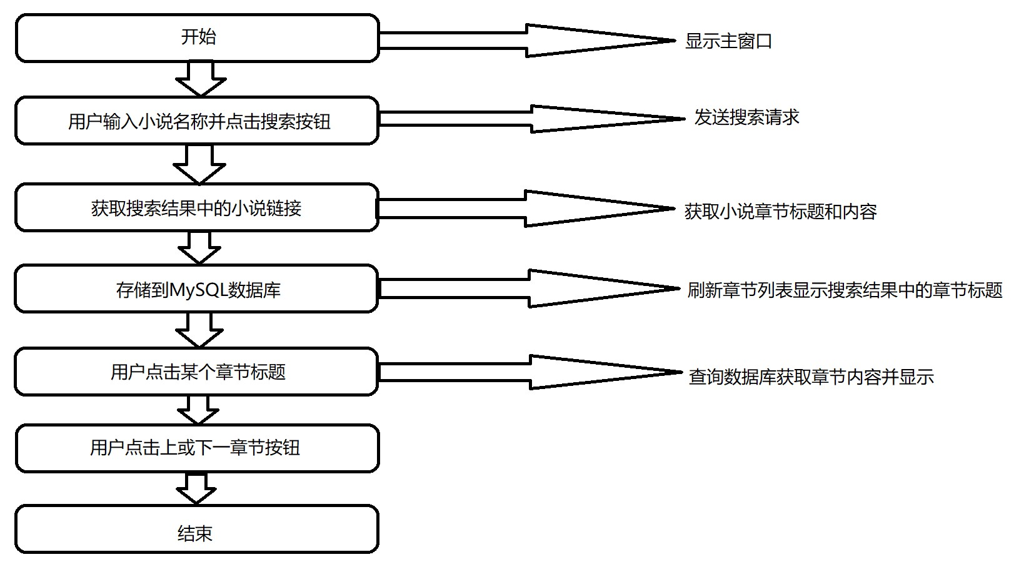
图3 设计流程图
通过以上总体设计，小说爬虫系统实现了用户输入小说名称进行搜索，并能够显示搜索结果和章节内容的功能。同时，系统利用MySQL数据库存储和管理小说的相关信息，提供了良好的用户体验和数据持久化的支持。

4.2 数据库设计与实现
小说爬虫系统需要使用数据库来存储小说的相关信息，包括小说名称、章节标题和章节内容。这里我们选择使用MySQL数据库，并通过mysql.connector库进行连接和操作。数据库设计如下：
数据库名称：mydb
数据表名称：novels
数据表结构：
id: INT类型，自增主键，用于唯一标识每个小说条目。
name: VARCHAR(100)类型，存储小说名称。
chapter_title: VARCHAR(100)类型，存储章节标题。
chapter_content: TEXT类型，存储章节内容。
以下是数据库设计与实现的代码示例：
import mysql.connector
# 连接到 MySQL 数据库
conn = mysql.connector.connect(
……host='localhost',
……user='root',
……password='qq8112105qq',
……database='mydb',
……port='3306',
……use_unicode=True
)
# 创建数据表
create_table_query = '''
CREATE TABLE IF NOT EXISTS novels (
……id INT AUTO_INCREMENT PRIMARY KEY,
……name VARCHAR(100) NOT NULL,
……chapter_title VARCHAR(100),
……chapter_content TEXT
)
'''
cursor = conn.cursor()
cursor.execute(create_table_query)
# 关闭数据库连接
cursor.close()
conn.close()
MySQL Connector/Python 是用于 Python 的 MySQL 官方数据库连接器。它是 MySQL 数据库的官方驱动程序，使得在 Python 程序中可以轻松地连接和操作 MySQL 数据库。上述代码首先通过mysql.connector库连接到MySQL数据库，使用‘create_table_query’变量定义了创建数据表的SQL语句，并通过‘cursor.execute()’方法执行SQL语句创建数据表。最后，关闭数据库连接。
通过以上设计与实现，小说爬虫系统可以使用MySQL数据库来存储小说的相关信息，实现数据的持久化和管理。

第5章 系统的实现

5.1系统的完成过程
本章将详细描述小说爬虫系统的技术实现过程。主要包括以下几个方面：

5.1.1用户界面设计
使用PyQt5库进行用户界面设计，创建主窗口、标签、文本框、按钮、列表等控件，并设置其样式、位置和事件响应。

5.1.2数据库操作
使用mysql.connector库连接到MySQL数据库，创建数据表，插入小说信息，并实现章节列表的刷新和章节内容的查询。

5.1.3网络请求和解析
使用requests库进行网络请求，向小说搜索网站发送搜索请求、主页请求和章节内容请求，获取到HTML页面。使用lxml库对HTML页面进行解析，提取出小说的详细信息、章节标题和章节内容。
下面是部分代码示例，展示了小说爬虫系统的技术实现：
import sys
from PyQt5.Qt import *
import mysql.connector
import requests
from lxml import etree
# ... 省略其他代码 ...
class NovelSearchWindow(QMainWindow):
# ... 省略其他方法 ...
……def search_novel(self):
# 获取用户输入的小说名称
…………novel_name = self.textbox.text()
# 连接到 MySQL 数据库
…………conn = mysql.connector.connect(
………………host='localhost',
………………user='root',
………………password='qq8112105qq',
………………database='mydb',
………………port='3306',
………………use_unicode=True
)
# ... 省略其他数据库操作 ...
…………if t_list:
# ... 省略其他网页请求和解析 ...
…………………for detail_url in detail_urls[:5]:
# ... 省略章节内容获取和数据库插入 ...
# ... 省略其他数据库操作 ...
# 关闭数据库连接
…………conn.close()
……def refresh_chapter_list(self, novel_name):
# 连接到 MySQL 数据库
…………conn = mysql.connector.connect(
……………host='localhost',
……………user='root',
……………password='qq8112105qq',
……………database='mydb',
……………port='3306',
……………use_unicode=True
)
# ... 省略其他数据库操作 ...
# 关闭数据库连接
………conn.close()
……def show_content(self, item):
# ... 省略章节内容查询和对话框显示 ...
……def show_adjacent_chapter(self, item, direction):
# 省略相邻章节切换
if __name__ == '__main__':
……app = QApplication(sys.argv)
……search_window = NovelSearchWindowsys.exit(app.exec_())
使用PyQt5库创建了一个继承自‘QMainWindow’的主窗口类‘NovelSearchWindow’，实现了小说爬虫系统的界面和功能。通过调用相应的方法，可以实现小说的搜索、章节列表的刷新和章节内容的展示。
使用mysql.connector库实现了与MySQL数据库的连接和操作，包括创建数据表、插入数据和查询数据。
通过使用requests库进行网络请求，我们可以向小说搜索网站发送搜索请求、主页请求和章节内容请求，获取到HTML页面的源代码。然后，使用lxml库对HTML源代码进行解析，通过XPath表达式提取所需的小说信息、章节标题和章节内容。
通过这些技术的实现，小说爬虫系统能够实现用户界面的交互和展示、与MySQL数据库的连接和操作，以及与小说搜索网站的数据交互和解析。用户可以输入小说名称进行搜索，系统将从小说搜索网站获取相关信息并存储到数据库中，然后将搜索结果显示在界面上，用户可以点击章节列表查看相应的章节内容。
以上是小说爬虫系统的技术实现概述，通过合理运用PyQt5、MySQL连接、requests库和lxml库等技术，能够实现系统的各项功能，并提供良好的用户体验。

第6章 系统测试

6.1实现目标测试
在小说爬虫系统开发的过程中，为了验证系统的功能和正确性，需要进行目标测试。目标测试主要针对系统的各项功能和需求进行验证，确保系统能够按照设计要求正常运行。
目标测试的步骤如下：
1.输入小说名称：在系统界面的输入框中输入指定的小说名称，例如"斗罗大陆"。

图4 实例示意图（1）
2.点击搜索按钮：点击界面上的搜索按钮，系统开始搜索并获取与输入小说名称相关的章节信息。

图5 实例示意图（2）
3.验证搜索结果：系统将显示搜索到的章节列表，验证列表中是否包含与输入小说名称相关的章节标题。
4.点击章节标题：从章节列表中选择一个章节标题，并点击该标题，系统将显示相应的章节内容。
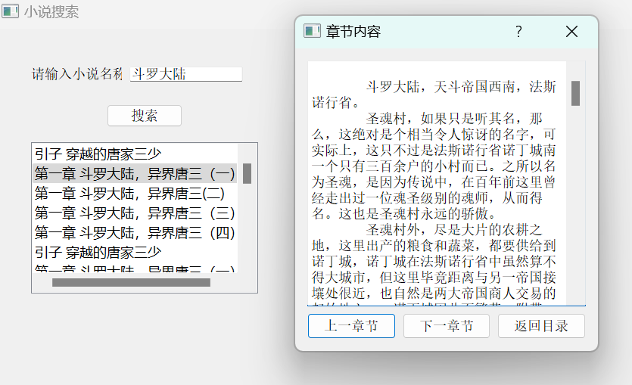
图6 实例示意图（3）
5.验证章节内容：验证章节内容是否与实际的小说章节内容相符，包括标题和具体内容。
6.上下章节切换：在章节内容页面，点击上一章节和下一章节按钮，验证系统能够正确切换到前一章节和后一章节的内容。
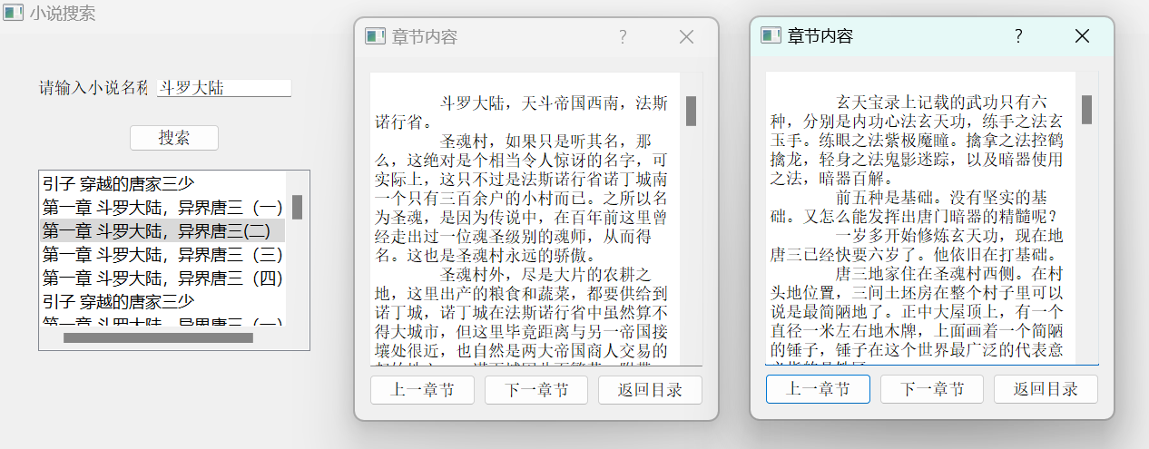
图7 实例示意图（4）
7.返回目录：在章节内容页面，点击返回目录按钮，系统应能够返回章节列表页面。
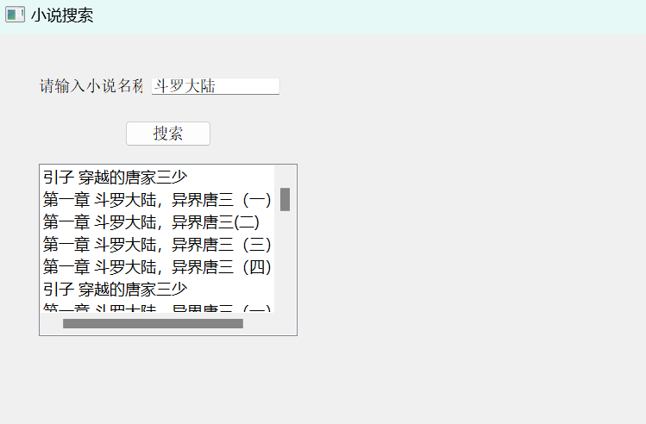
图8 实例示意图（5）
通过以上目标测试，可以验证小说爬虫系统的功能是否正常，用户能否顺利搜索到指定小说的章节信息，并能够查看章节内容和进行章节间的切换。如果测试结果符合预期，即系统能够按照设计要求进行正常操作，就可以确认系统的功能实现是正确的。
在测试过程中，需要注意记录和处理可能出现的异常情况，例如未找到指定小说、章节标题为空等，并给予相应的提示和处理机制，以提高系统的稳定性和用户体验。
通过目标测试的有效实施，可以确保小说爬虫系统的功能和性能得到验证，为系统的发布和应用提供充分的准备。同时，也可以发现和修复系统中可能存在的问题，进一步提升系统的稳定性和可靠性。

6.2性能测试
除了功能性测试外，进行性能测试是评估小说爬虫系统性能和效率的重要手段。性能测试旨在确定系统在处理大量数据和并发请求时的表现，并检查系统的响应时间、吞吐量和资源利用情况等性能指标。
在进行性能测试时，可以采取以下步骤：
搜索响应时间
异常情况处理
系统吞吐量
系统资源利用率
性能测试

图9 性能测试四大方面示意图

6.2.1测试搜索响应时间
记录系统对搜索请求的响应时间，包括从用户发送请求到系统返回搜索结果的整体时间。可以根据搜索请求的复杂性来评估响应时间的变化情况。根据实际监测，发现搜索响应时间为4到5秒，还待进一步优化。

6.2.2测试系统吞吐量
测量系统在单位时间内能够处理的搜索请求数量。通过逐渐增加并发用户数，并观察系统的吞吐量是否能够保持在可接受的范围内，以评估系统的同步处理能力。根据实际监测，系统吞吐量一般，还待进一步优化。

6.2.3监测系统资源利用率
观察系统在进行性能测试期间的资源利用情况，包括CPU利用率、内存消耗和网络带宽等。确保系统能够有效利用资源，并在高负载情况下保持稳定。根据实际监测，资源利用率较好。

6.2.4异常情况处理
在性能测试过程中，注意记录和处理可能出现的异常情况，例如系统崩溃、响应时间超过阈值等。针对异常情况，分析其原因并采取相应的优化措施，以提升系统的性能和稳定性。根据实际监测，系统性能和稳定性不太理想，还待进一步优化。
通过性能测试，可以评估小说爬虫系统在不同负载条件下的性能表现，发现潜在的性能瓶颈和优化机会，并针对性地进行系统调优和优化。这有助于确保系统能够在实际使用场景中具备良好的性能和可扩展性，以满足用户的需求和预期。

结 语
在本文中，我们介绍了小说爬虫系统的设计和实现。通过对相关技术的概述和工具的介绍，我们建立了一个基于PyQt5、MySQL和requests库的小说爬虫系统。该系统具备搜索小说、获取章节列表和查看章节内容等功能。
在系统需求分析阶段，我们明确了系统的功能性需求和非功能性需求，确保系统能够满足用户的基本需求并具备良好的性能、可用性和安全性。
通过系统的总体设计和数据库设计与实现，我们建立了系统的基本架构，并使用MySQL作为数据存储工具，确保数据的安全性和一致性。
在系统的详细设计与实现阶段，我们利用所选技术和工具，通过编写代码实现了小说搜索功能，包括搜索小说、获取章节列表和查看章节内容等核心功能。同时，我们采取了适当的错误处理和异常处理措施，提高了系统的稳定性和可靠性。
在系统测试阶段，我们对系统进行了实现目标测试和性能测试。通过测试，我们验证了系统的功能正确性和稳定性，并评估了系统在不同负载条件下的性能表现。
最后，通过本文的研究和实现，我们成功地构建了一个小说爬虫系统，为用户提供了便捷的小说搜索和阅读体验。然而，系统仍有改进的空间。例如，可以进一步优化搜索算法，改进用户界面设计，提升系统的性能和用户体验。
总的来说，本文的研究为小说爬虫系统的设计和实现提供了一个基础，并为进一步研究和开发相关领域的应用系统提供了参考。希望本文的内容能够对读者理解和应用类似系统的设计和实现过程有所帮助。

参考文献
[1] 张日花,刘婷婷,陈红娟.基于PHP+MySQL的在线相册设计与实现[J].现代信息科技,2023,7(07):15-19.
[2] 胡云峰,陈皖芬.基于Python及Requests模块的岗位信息网络爬虫程序的分析与实现[J].文山学院学报,2022,35(05):81-83.
[3] 陈海燕,朱庆华,常莹.基于Python的网页信息爬取技术研究[J].电脑知识与技术,2021,17(08):195-196.
[4] 江红,余青松.Python程序设计教程[M].北京交通大学出版社,2014.
[5] 黄率.基于PYQT5的AI图像识别工具[J].现代工业经济和信息化,2023,13(01):90-91+94.

